Domáce úlohy z vecného učenia
od 18. 01. 2021 do 22. 01. 2021

Meno a priezvisko:
Trieda - ročník: VIII. B – 8. ročník
Vypracovala: Mgr. Kamila Gábor Lörincová
Určovanie miesta pred – za
Napíš, čo je pred vázou ___________________
Napíš, čo je za vázou _____________________
Napíš, čo je pred kapustou ________________
Napíš, čo je pred šálkou ___________________
Napíš, čo je za šálkou _____________________
Napíš, čo je pred uhorkou _________________
Napíš, čo je pred čajníkom _________________
Napíš, čo je za čajníkom ___________________
Napíš, čo je pred mrkvou __________________
Prírodné rezervácie na Slovensku
Pomenuj prírodné rezervácie na Slovensku.
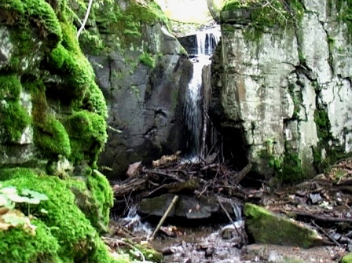
Národná prírodná Badínsky prales
rezervácia Šúr
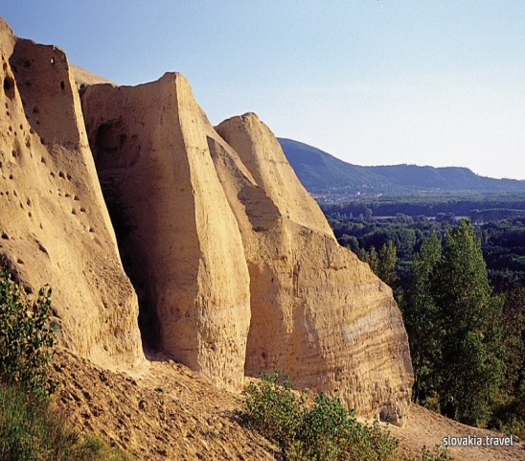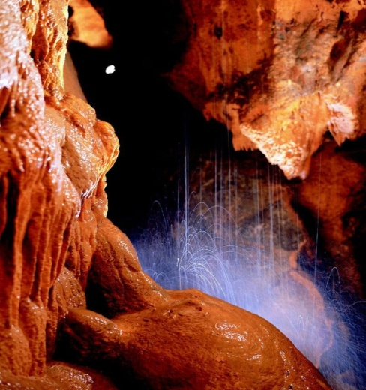
Devínska kobyla Jaskyňa Driny
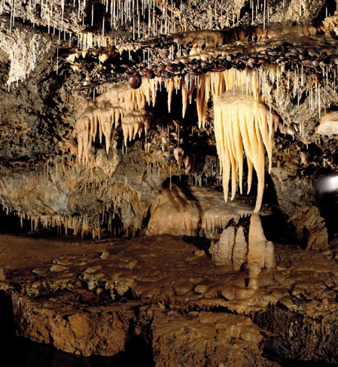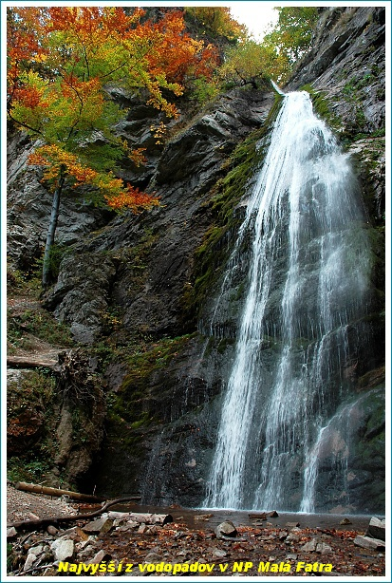
Demänovská jaskyňa Šútovský vodopád
Správanie sa človeka v prírode
1. Porozprávaj, ako sa máme správať v prírode.
2. Vyfarbi pracovný list.
Ochrana živočíchov počas jednotlivých ročných období
Chránené živočíchy je zakázané:
- rušiť v ich prirodzenom vývine
- usmrcovať
- zraňovať
- chytať
- premiestňovať
- ničiť a poškodzovať ich obydlia (hniezda, nory, brlohy)

1. Pomenuj a napíš názvy chránených živočíchov a vyfarbi.

__________________________ _______________________
_____________________ _____________________
______________________ ________________________

Liečivé rastliny
1. Pomenuj liečivé rastliny a porozprávaj, ktoré časti rastliny sú liečivé.
2. Vyfarbi liečivé rastliny.
Podbeľ liečivý Prvosienka jarná

Púpava lekárska Sedmokráska obyčajná

Skorocel kopijovitý Fialka voňavá

